Casi la mitad de los trabajadores españoles no entiende su nómina

- El 41% de los encuestados afirma tener dificultades para entender la relación de los impuestos con su nómina; además, el 29% quiere saber cuánto le retienen de IRPF según el barómetro de Ipsos para PayFit.

- PayFit presenta la nómina interactiva para facilitar la cultura financiera personal, con un documento donde puedes clicar para obtener explicaciones claras y detalladas de cada elemento que la compone.

Barcelona, 9 de septiembre de 2025.- La nómina sigue siendo en 2025 un documento complejo y raramente comprendido en su totalidad, pese a que los empleados lo reciban cada mes. De hecho, el 42% de los trabajadores asegura no entender completamente su nómina, tal y como asegura el nuevo estudio de PayFit.
Para comprender mejor las expectativas y dificultades de los empleados, PayFit, solución de gestión de nóminas y recursos humanos para pymes, publica en colaboración con Ipsos Digital un análisis sobre la nómina de los empleados en España. Realizada en julio de 2025 con una muestra de 650 trabajadores españoles, esta nueva edición confirma la dificultad de los términos de dicho documento y la capacidad de los empleados para descifrar su contenido.
El desglose de los impuestos es uno de los principales problemas a la hora de entender la nómina al completo. El 41% de los encuestados declara verse limitado en todo lo relacionado con los impuestos de su nómina, el 20% no comprende los datos incluidos sobre la cotización a la Seguridad Social, el 21% tiene dificultades para entender sus bonus y pagas extras y, además, el 16% no comprende cuánto cobrará ante una baja médica.
Otro de los principales inconvenientes a la hora de leer una nómina es el lenguaje técnico de la misma, pues muchos empleados se sienten perdidos ante la jerga y los acrónimos presentes en ella. Un hecho que lleva a que la mayoría de los empleados solo lea una línea de su nómina: el líquido a percibir.
“Muchos empleados consideran la nómina como un documento que les permite conocer su salario neto, pero es un documento que contiene mucha más información. Es fundamental que comprendan, por ejemplo, la finalidad de las remuneraciones, los costes para la empresa o las cotizaciones a la Seguridad Social, y que comprendan su situación financiera diaria”, afirma Julia Mediano, directora de ventas en PayFit España.
Cuando un empleado tiene una duda sobre su nómina, lo habitual es que acuda al departamento de RRHH o de nóminas (33% de los encuestados), aunque el 15% recurre a alguien de su entorno para salir de dudas. Sin embargo, la realidad es que las consultas son limitadas: el 76% de los empleados declara hacer este tipo de preguntas al departamento, como mucho, dos o tres veces al año.

Nómina interactiva de PayFit: dar a los empleados el poder de entender cada concepto de este documento

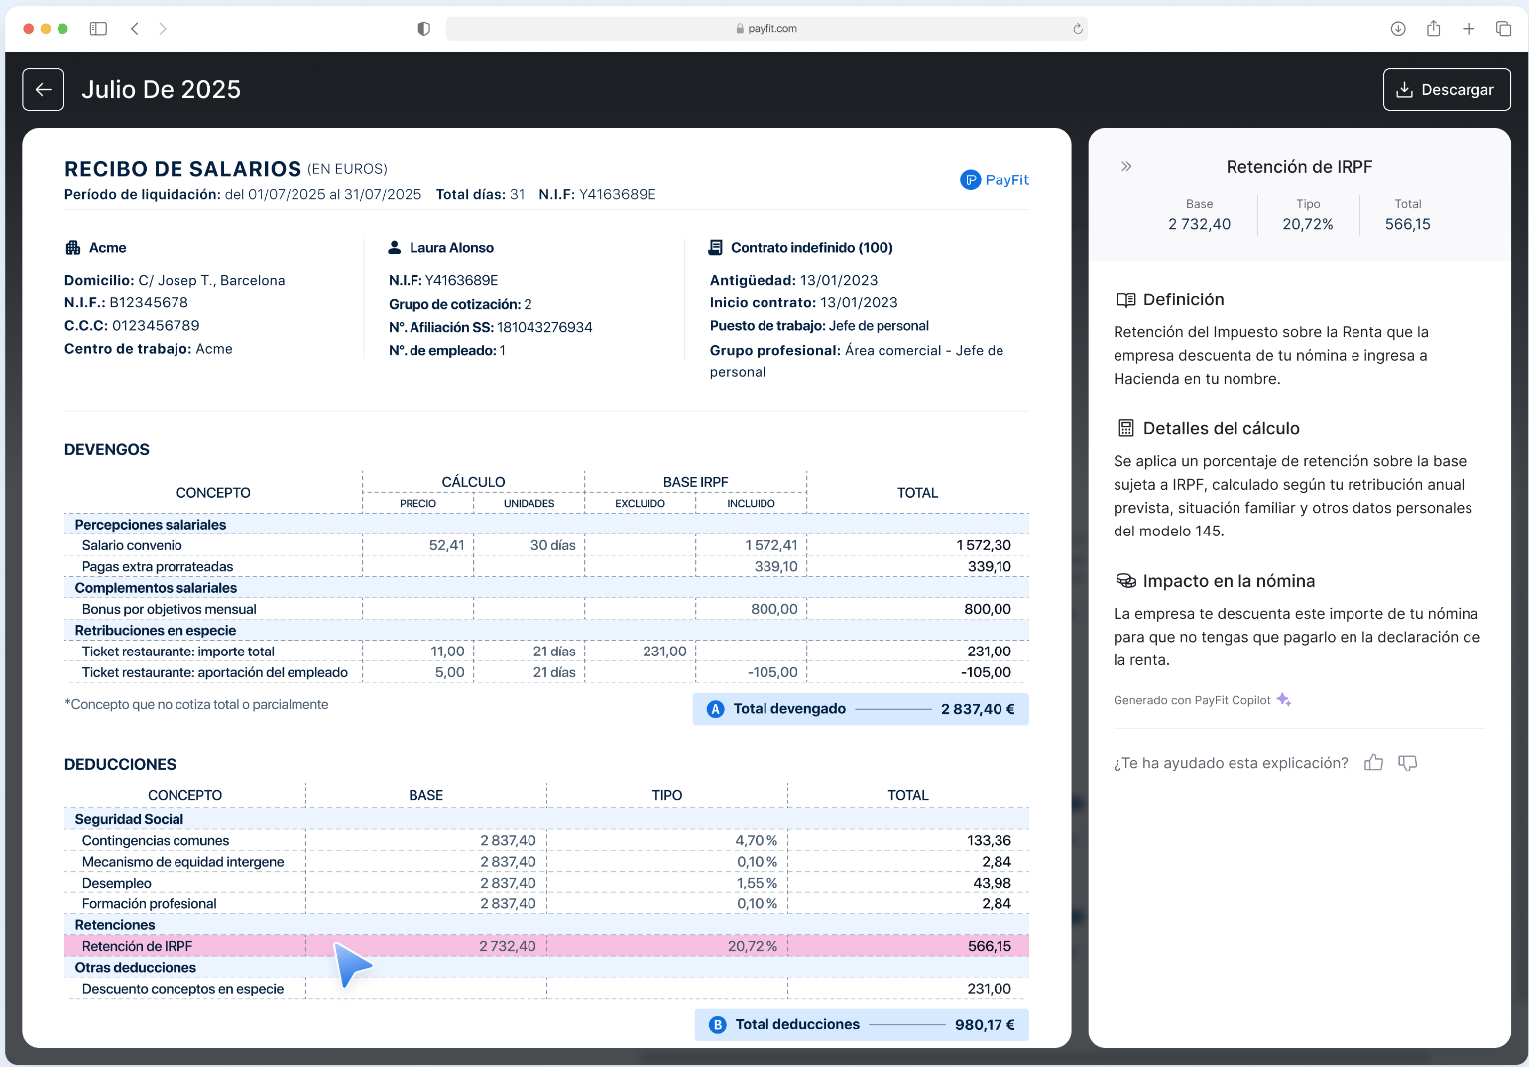

En línea con su misión de hacer la nómina más clara y accesible, PayFit presenta la primera nómina interactiva del mercado, impulsada con IA, una funcionalidad de la que ya pueden beneficiarse los más de 250,000 empleados que reciben su nómina a través de PayFit.
La nómina interactiva está diseñada para ayudar tanto a empleados como a administradores a entender las líneas que componen su salario. Esta funcionalidad permite descifrar fácilmente los términos técnicos, acrónimos o elementos de cálculo presentes en la nómina, haciendo más fácil la cultura financiera de cada empleado.
Esta novedad es accesible directamente desde el espacio personal, el recorrido está adaptado a cada perfil, y cada línea de la nómina se vuelve interactiva. El usuario puede consultar una definición simple y clara, generada por inteligencia artificial (LLM). Y si desea profundizar, puede acceder a una explicación detallada proporcionada por los expertos de PayFit, incluyendo información transparente sobre las reglas de cálculo aplicadas.
Todas las líneas de la nómina están cubiertas por una definición, con explicaciones más detalladas donde se centran en los temas más complejos: beneficios en especie, bajas médicas, regularizaciones, IRPF y Seguridad Social entre otras.
“La nómina es un documento fundamental en la vida de los empleados y, sin embargo, sigue siendo incomprensible para la mayoría de ellos. Con la nómina interactiva, continuamos con nuestra misión de hacerla más legible, línea por línea, sin elementos superfluos. Reforzamos el vínculo de confianza entre las empresas y sus empleados y ofrecemos más transparencia a los empleados”, ha declarado Firmin Zocchetto, cofundador y CEO de PayFit.

Sobre PayFit
Fundada en 2016, PayFit es una empresa francesa que ofrece soluciones de gestión de nóminas y RRHH. Automatiza la gestión de nóminas en tiempo real, reduciendo errores y liberando tiempo para emprendedores, empleadores y empleados. Está presente en Francia, España y Reino Unido, con más de 700 empleados que apoyan a 18,000 emprendedores, pymes y microempresas.
www.payfit.com/es

Sobre Ipsos
Ipsos es uno de los líderes mundiales en estudios de mercado, presente en más de 90 países con 18,000 colaboradores. Su experiencia abarca múltiples sectores, con soluciones basadas en datos primarios, análisis avanzados y conocimiento profundo del comportamiento humano. Fundada en 1975, cotiza en Euronext París.
www.ipsos.com

Metodología
Encuesta Ipsos.Digital para PayFit, realizada según el método de cuotas con una muestra de 650 personas activas profesionalmente, representativa de la población española, entre el 30 de junio y el 4 de julio de 2025.

Contacto para prensa
Enrique Cervera (quique.cervera@eurekapr.es)
Natalia Iglesias (natalia@eurekapr.es)

